Министерство образования и молодежной политики Свердловской области



ГАПОУ СО «Екатеринбургский колледж транспортного строительства»

# Отчёт по программам «Практическое занятие 18»

Выполнил: Мартынов Арсений

Группа: ПР-21

Преподаватель: Мирошниченко Г.В

2024

**Задание**Разработать мобильное приложение, информация в приложении должна

сохраняться в SharedPreferences, в формате JSON. Приложение должно содержать:

- приветственный экран с авторизацией пользователя, проверкой

ввода на пустоту и сохранением информации о пользователе через механизм

SharedPreferences.

- содержать форму ввода данных

- экран для вывода сохраненной информации

Приложение «Библиотека (коллекция книг)»

Входные:

1. Переменная login типа данных string. Её цель- хранить в себе введенный пользователем логин.
2. Переменная pas типа данных string. Её цель- хранить в себе введенный пользователем пароль .
3. Переменная prefs типа данных sharedpreference. Её цель - хранить последний выбранный элемент.
4. Переменная selectedItem типа данных string. Её цель- хранить в себе то что было выбрано в spinner.

Выходные:

1. Сообщение об ошибках,предупреждения

**Листинг программы**

package com.bignerdranch.android.library  
  
import android.content.Intent  
import androidx.appcompat.app.AppCompatActivity  
import android.os.Bundle  
import android.view.View  
import android.widget.AdapterView  
import android.widget.ArrayAdapter  
import android.widget.Spinner  
import com.google.gson.Gson  
import com.google.gson.reflect.TypeToken  
  
class Library : AppCompatActivity() {  
 lateinit var adapter: ArrayAdapter<String>  
 lateinit var spin: Spinner  
  
 override fun onCreate(savedInstanceState: Bundle?) {  
 super.onCreate(savedInstanceState)  
 setContentView(R.layout.*activity_library*)  
  
 val items = *listOf*<String>(  
 "Толстой «Война и мир»",  
 "Гончаров «Обломов»",  
 "Лермонтов «Герой нашего времени»",  
 "Достоевский «Преступление и наказание»"  
 )  
 spin = findViewById(R.id.*sp*)  
 adapter = ArrayAdapter(this, android.R.layout.*simple_spinner_item*, items)  
 adapter.setDropDownViewResource(android.R.layout.*simple_spinner_dropdown_item*)  
 spin.*adapter* = adapter  
  
 }  
  
 fun next(view: View) {  
 val selectedItem = spin.*selectedItem*.toString()  
 val dataToJson = Book(selectedItem)  
 val json = Gson().toJson(dataToJson)  
 val intent = Intent(this,Results::class.*java*)  
 intent.putExtra("title",json)  
 startActivity(intent)  
 }  
  
  
  
  
  
  
}

package com.bignerdranch.android.library  
  
  
import android.content.Intent  
import androidx.appcompat.app.AppCompatActivity  
import android.os.Bundle  
import android.view.View  
import android.widget.TextView  
import com.google.gson.Gson  
import com.google.gson.reflect.TypeToken  
  
class Results : AppCompatActivity() {  
  
 private lateinit var textView: TextView  
  
   
 override fun onCreate(savedInstanceState: Bundle?) {  
 super.onCreate(savedInstanceState)  
 setContentView(R.layout.*activity_results*)  
 textView = findViewById(R.id.*textview2*)  
  
 val title = *intent*.getStringExtra("title")  
 val fromjson = Gson().fromJson<Book>(title,object : TypeToken<Book>() {}.*type*)  
  
 textView.*text* = "Вы выбрали : \n${fromjson.title} "  
 }  
  
  
 fun back(view: View) {  
 val intent = Intent(this,Library::class.*java*)  
 startActivity(intent)  
 }  
  
  
  
}

**Тестовые ситуации**

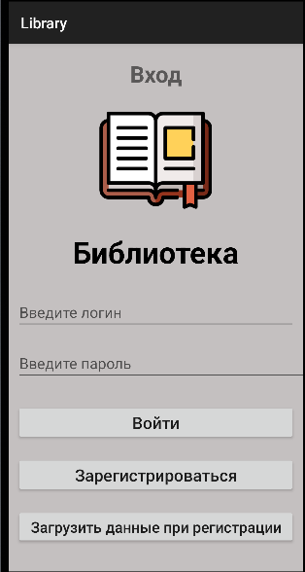  
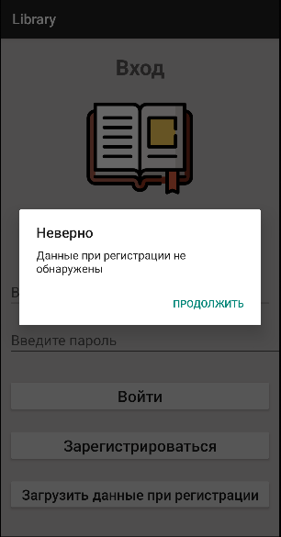На первом скриншоте показан стартовый экран входа.

На этом скриншоте показано что будет если не регистрироваться и нажать на загрузить данные при регистрации

На втором скриншоте показано что происходит при нажатие на кнопку **Зарегистрироваться**

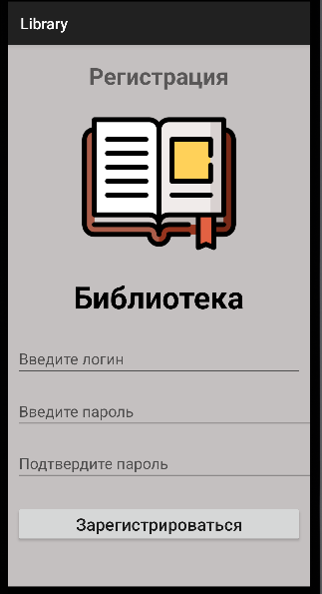

На 3 скриншоте показано что будет если ввести пароль < 8 символов  
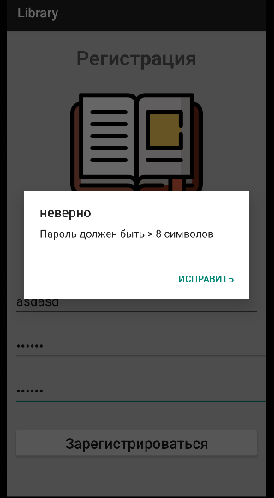

На 4 скриншоте показано что будет если нажать на кнопку загрузить данные при регистрации, после успешной регистрации

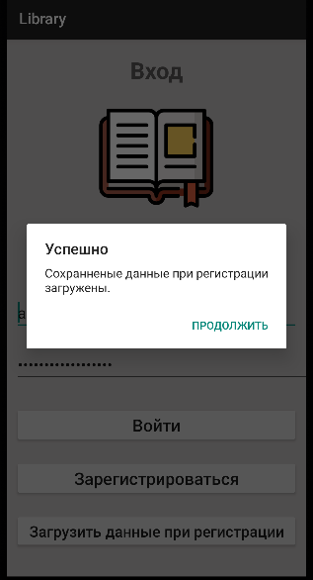

На 5 и 6 скриншотах показан экран после входа   
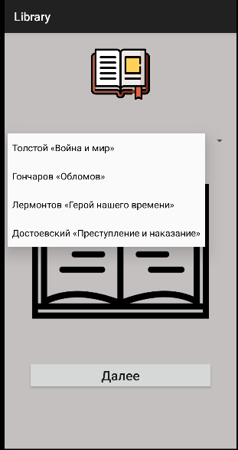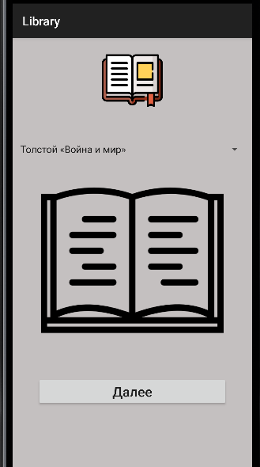

На 7 скриншоте показано что будет при нажатии кнопки **Далее**  


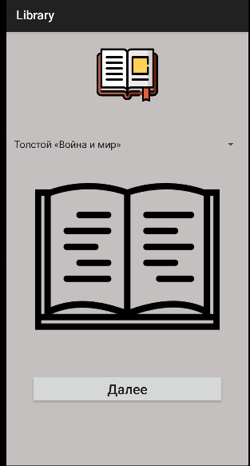На 8 скриншоте показано что будет при нажатии кнопки **Попробовать еще раз**

На 9,10 скриншотах показано что будет если выбрать другую книгу

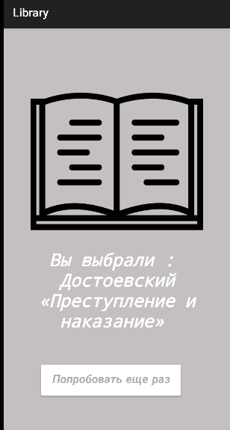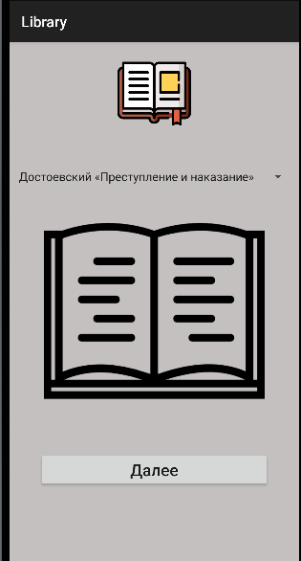

Вывод: выполняя эту работу было создано приложение с использованием SharedPreferences и JSON. И проверена его работоспособность.